**Programación II**

2023

**Practica 2:**

### Punteros, programación modular y documentación de código

**David Piñuel Bosque**

Índice

**1. Código Fuente del Programa de punteros, programación modular y documentación de código.**, ***4***

**2. Ejemplo de prueba del programa compilado y ejecutado.**, ***11***

**3. Aclaraciones y comentarios.**, 42

Índice Ilustración

Ilustración 1: Código Fuente Parte 1 3

Ilustración 2: Código Fuente Parte 2 3

Ilustración 3: Código Fuente Parte 3 4

Ilustración 4: Código Fuente Parte 4 4

Ilustración 5: Código Fuente Parte 5 5

Ilustración 6: Código Fuente Parte 6 5

Ilustración 7: Código Fuente Parte 7 6

Ilustración 8: Código Fuente Parte 8 6

Ilustración 9: Código Fuente Parte 9 7

Ilustración 10: Código Fuente Parte 10 7

Ilustración 11: Código Fuente Parte 11 8

Ilustración 12: Código Fuente Parte 12 8

Ilustración 13: Código Fuente Parte 13 9

Ilustración 14: Código Fuente Parte 14 9

Ilustración 15: Código Fuente Parte 15 10

Ilustración 16: Código Fuente Parte 16 10

Ilustración 17: Código Fuente Parte 17 11

1. **Código Fuente del Programa de punteros, programación modular y documentación de código.**

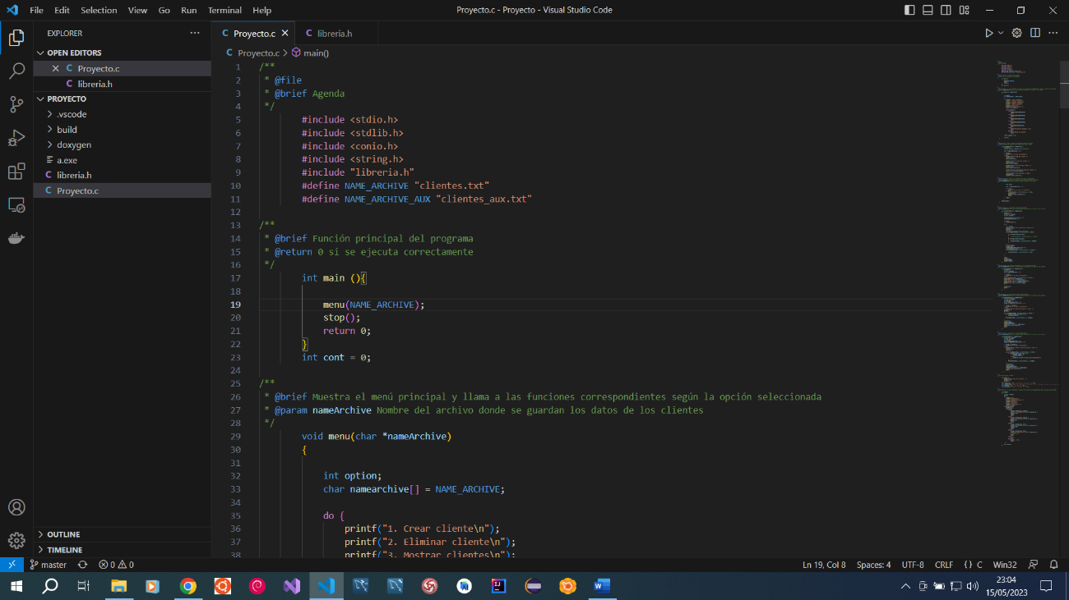

Ilustración : Código Fuente Parte 1

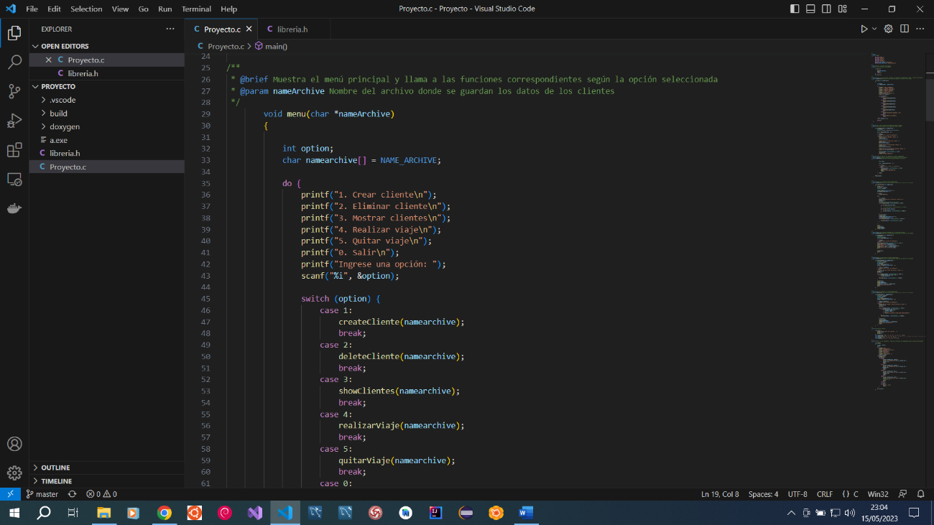

Ilustración : Código Fuente Parte 2

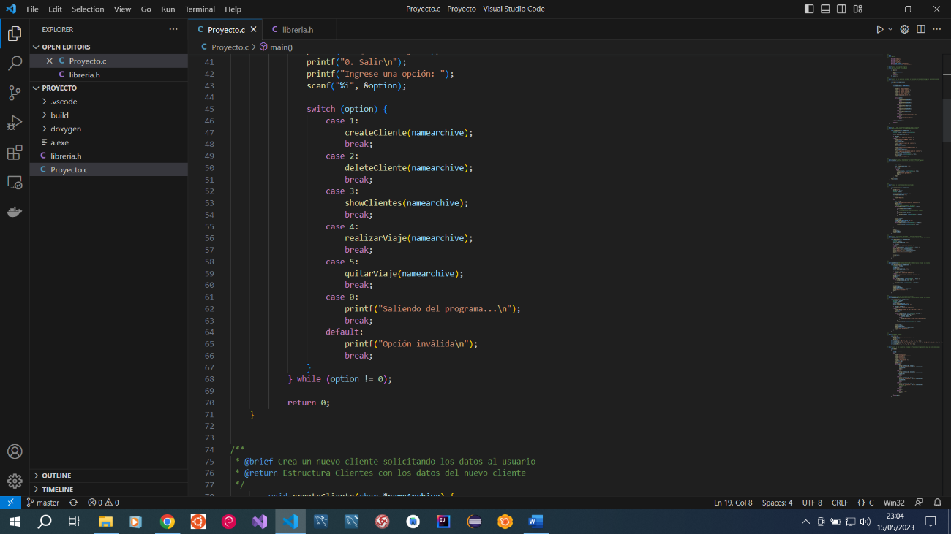

Ilustración : Código Fuente Parte 3

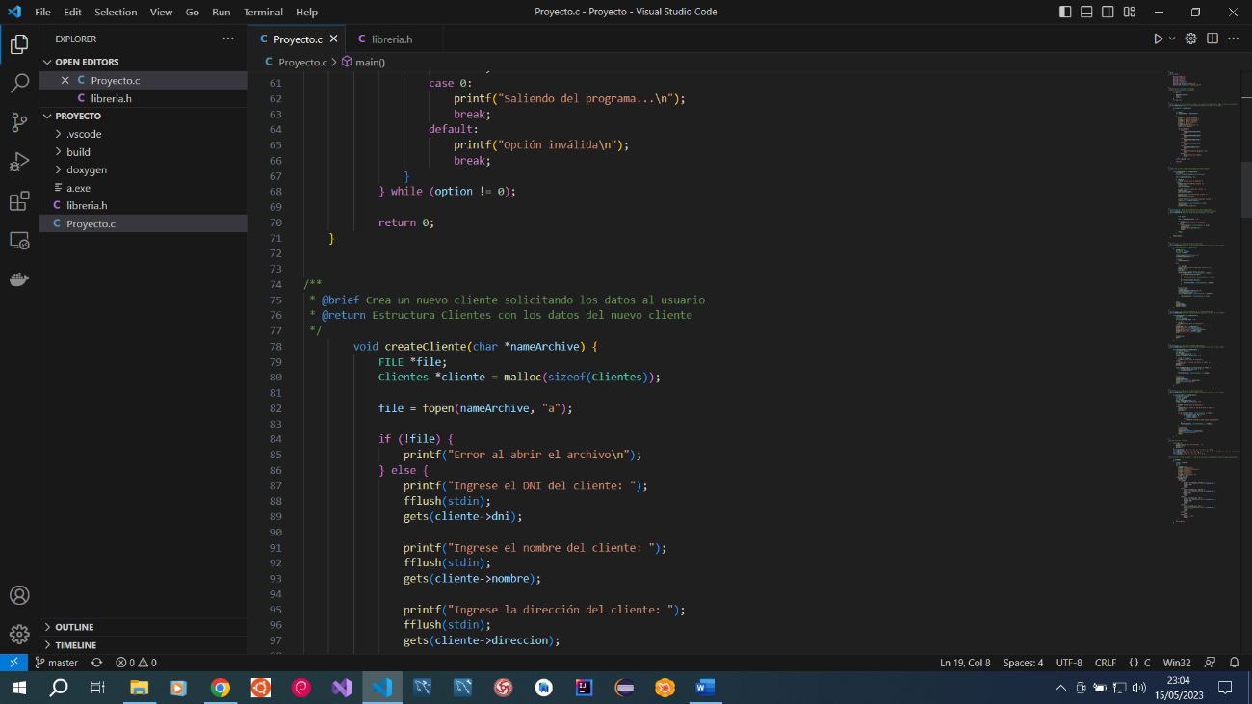

Ilustración : Código Fuente Parte 4

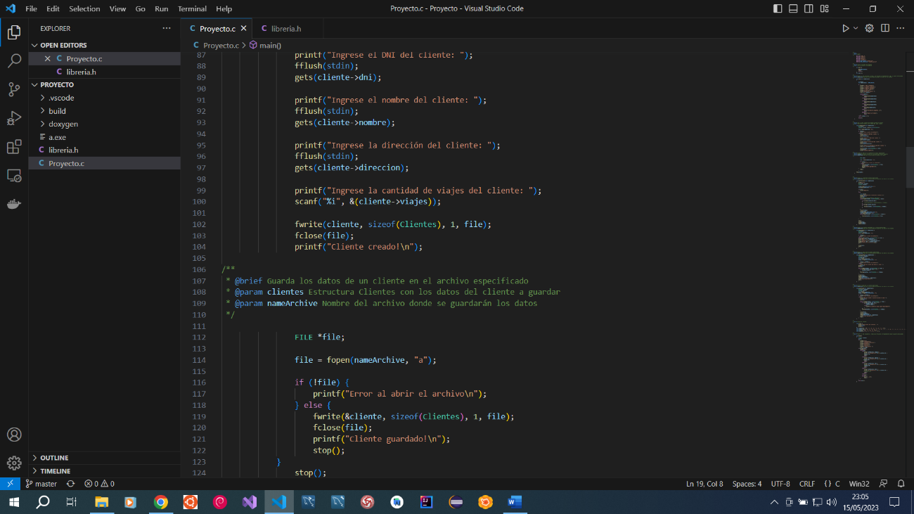

Ilustración : Código Fuente Parte 5

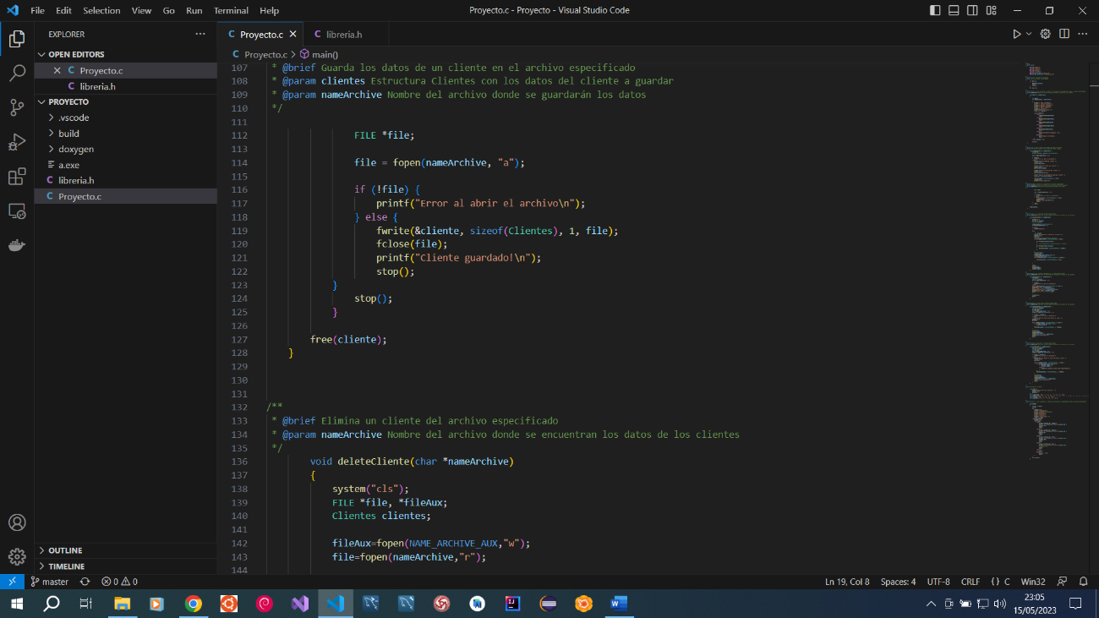

Ilustración : Código Fuente Parte 6

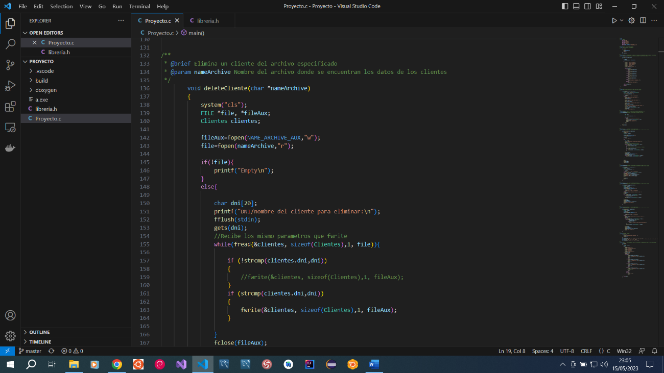

Ilustración : Código Fuente Parte 7

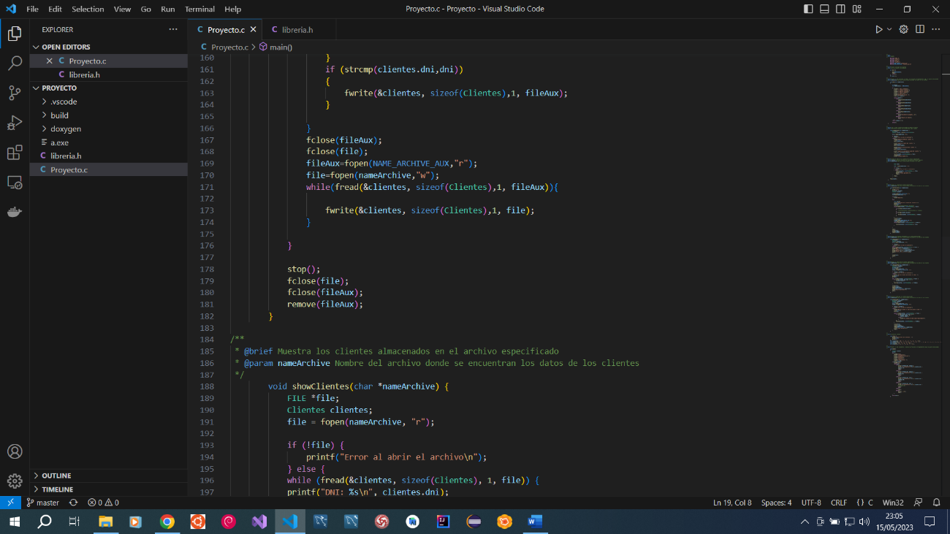

Ilustración : Código Fuente Parte 8

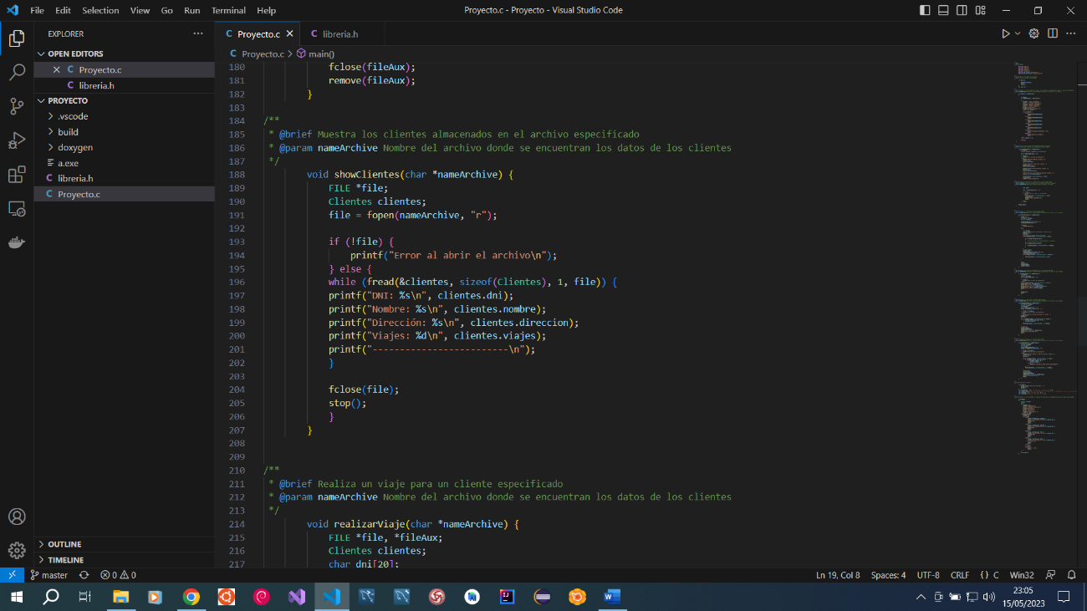

Ilustración : Código Fuente Parte 9

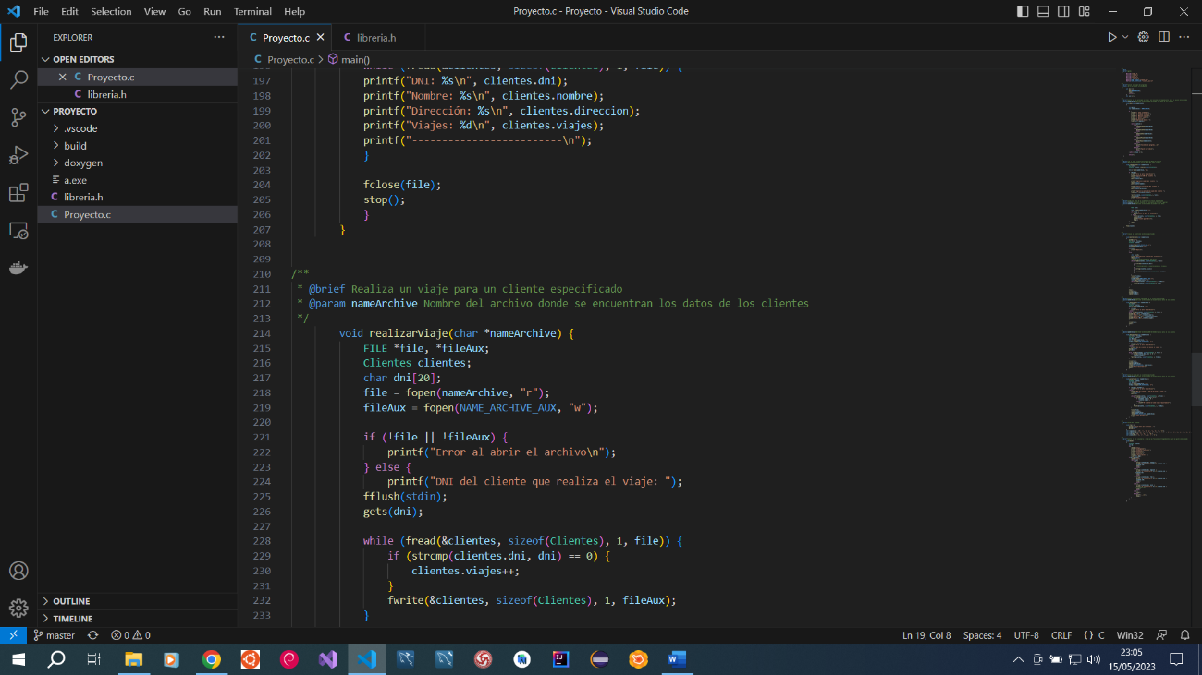

Ilustración : Código Fuente Parte 10

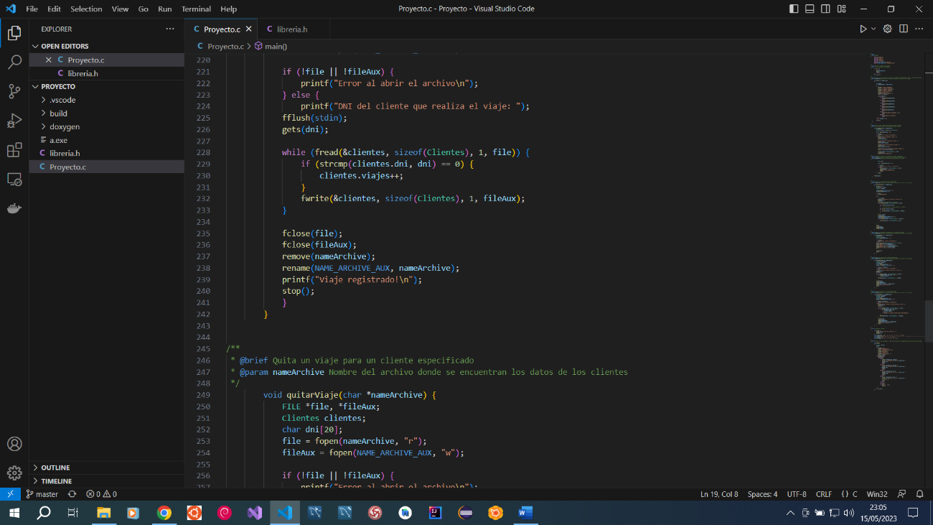

Ilustración : Código Fuente Parte 11

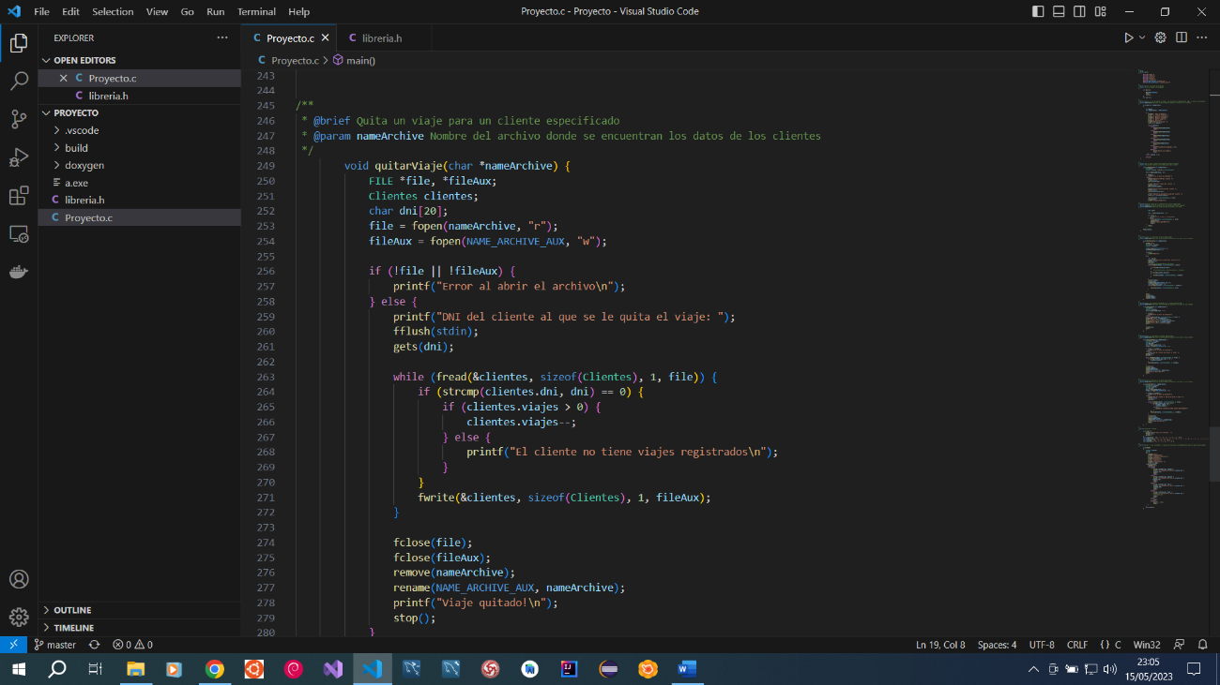

Ilustración : Código Fuente Parte 12

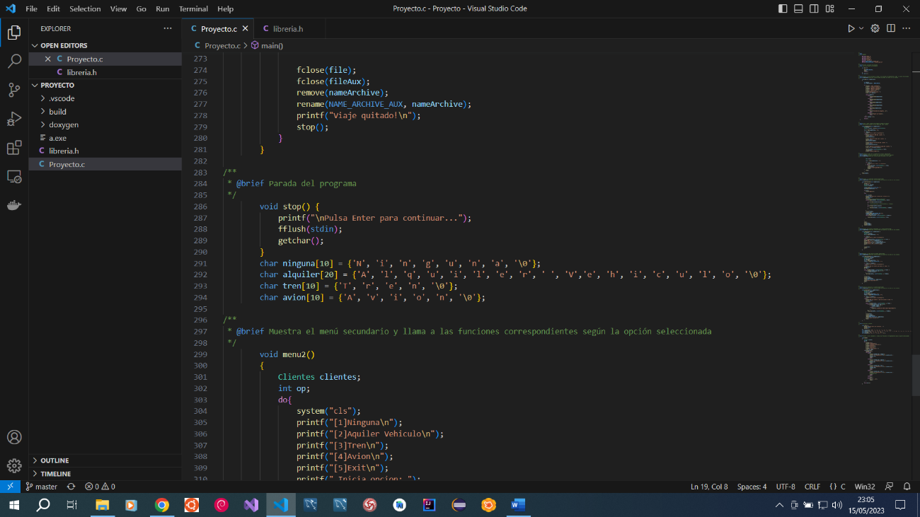

Ilustración : Código Fuente Parte 13

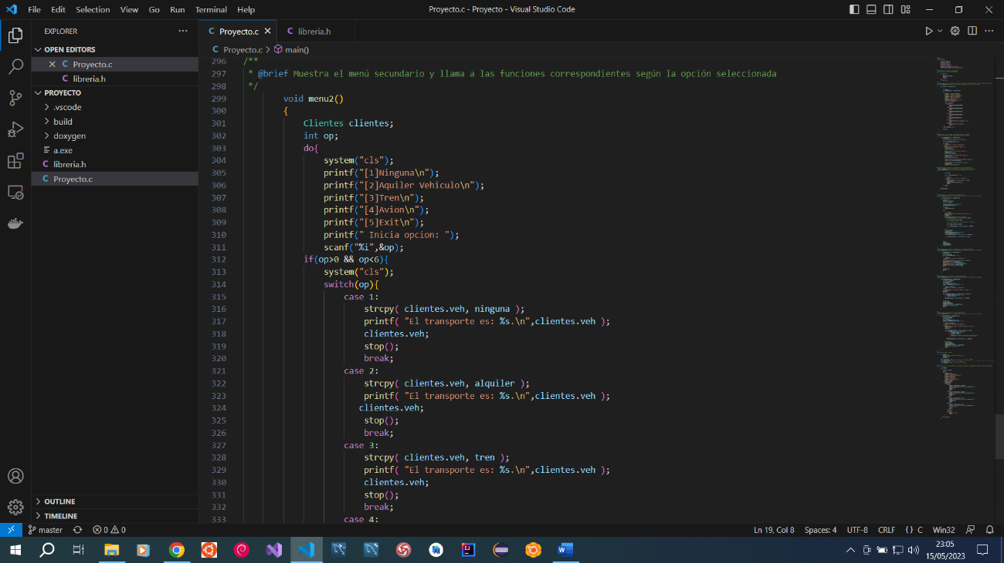

Ilustración : Código Fuente Parte 14

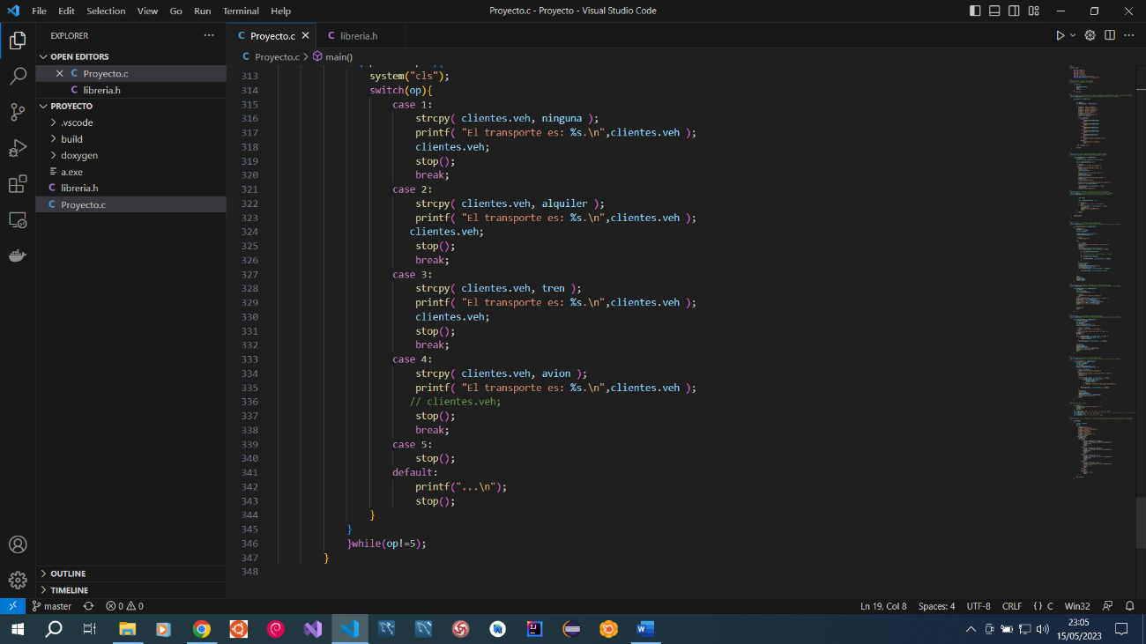

Ilustración : Código Fuente Parte 15

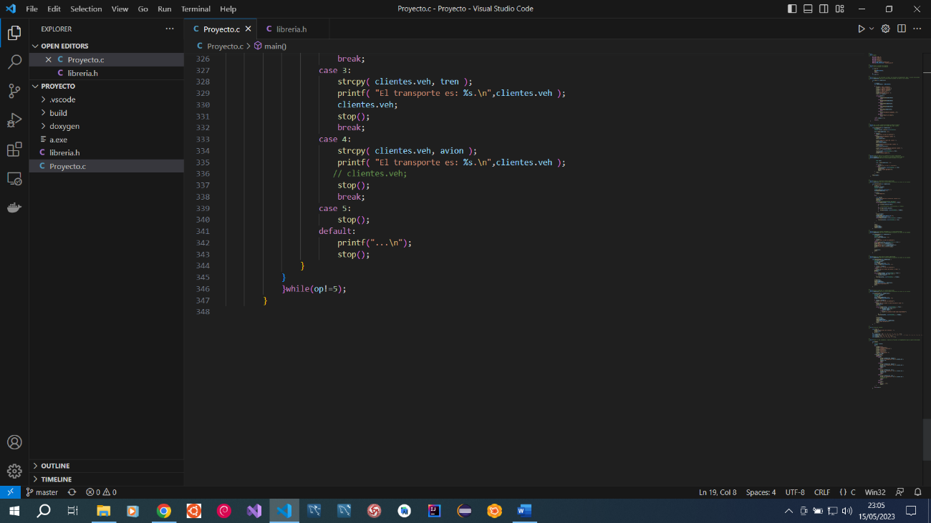

Ilustración : Código Fuente Parte 16

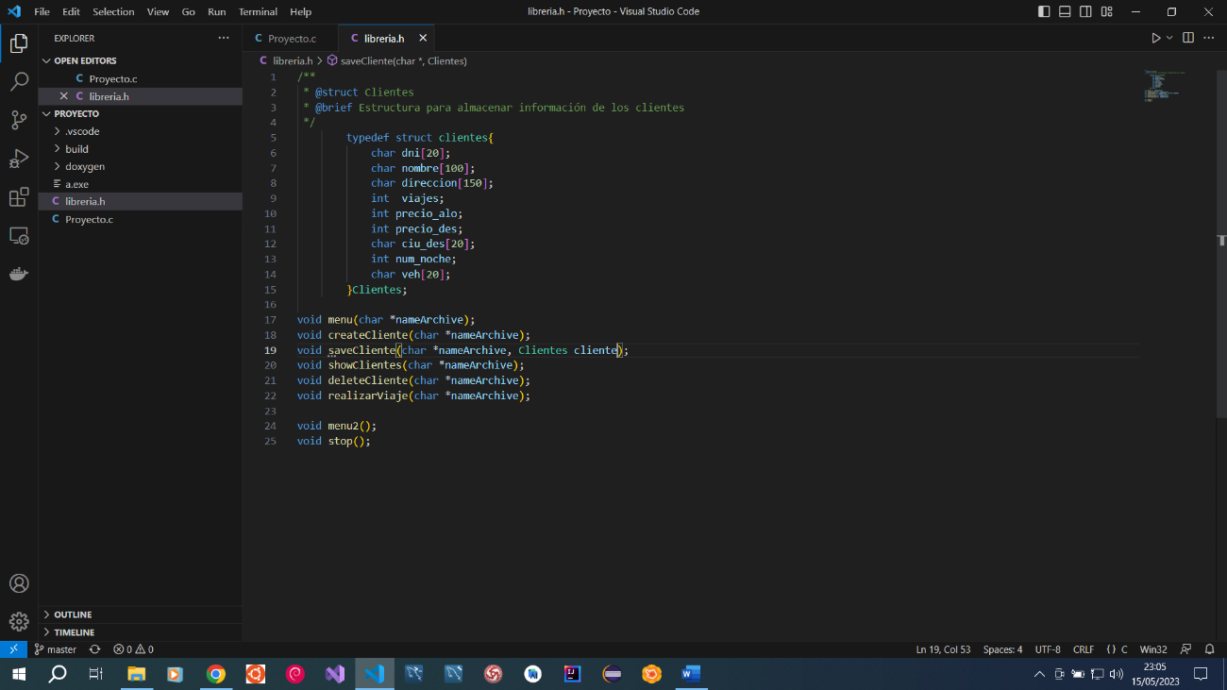

Ilustración : Código Fuente Parte 17

1. **Ejemplo de prueba del programa compilado y ejecutado.**

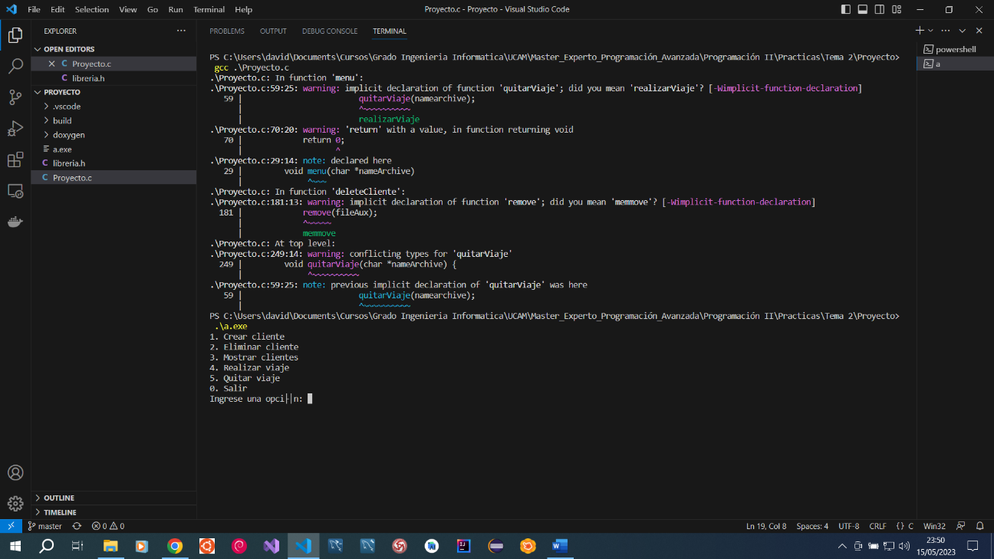

Ilustración : Compilado Y Ejecución Parte 1

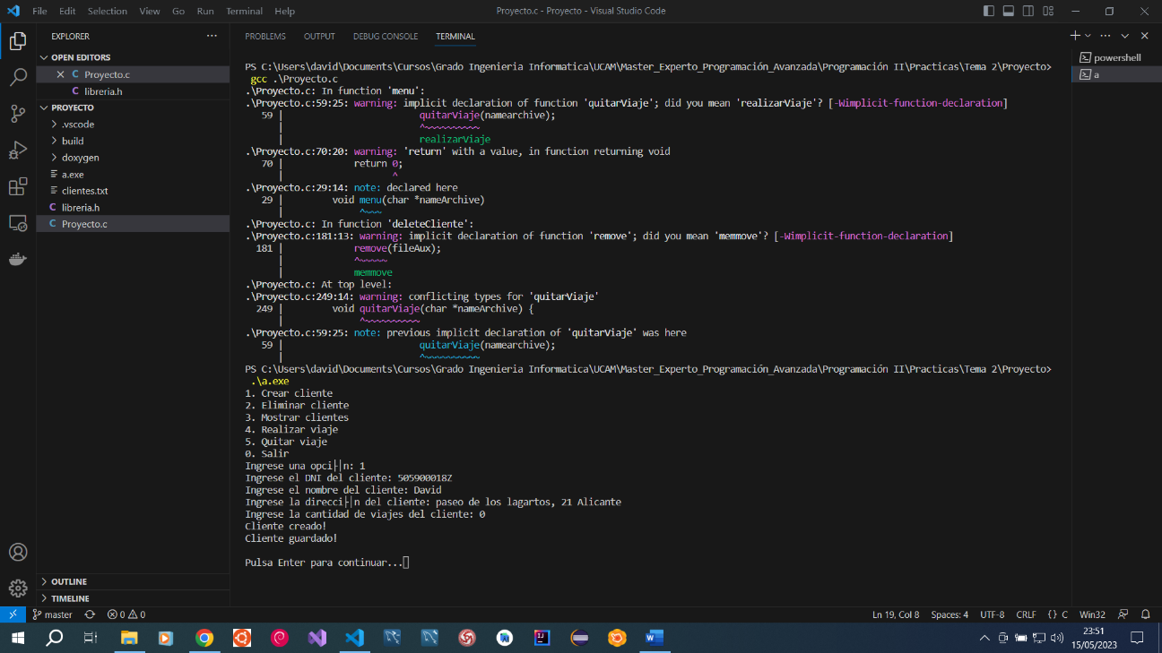

Ilustración : Compilado Y Ejecución Parte 2

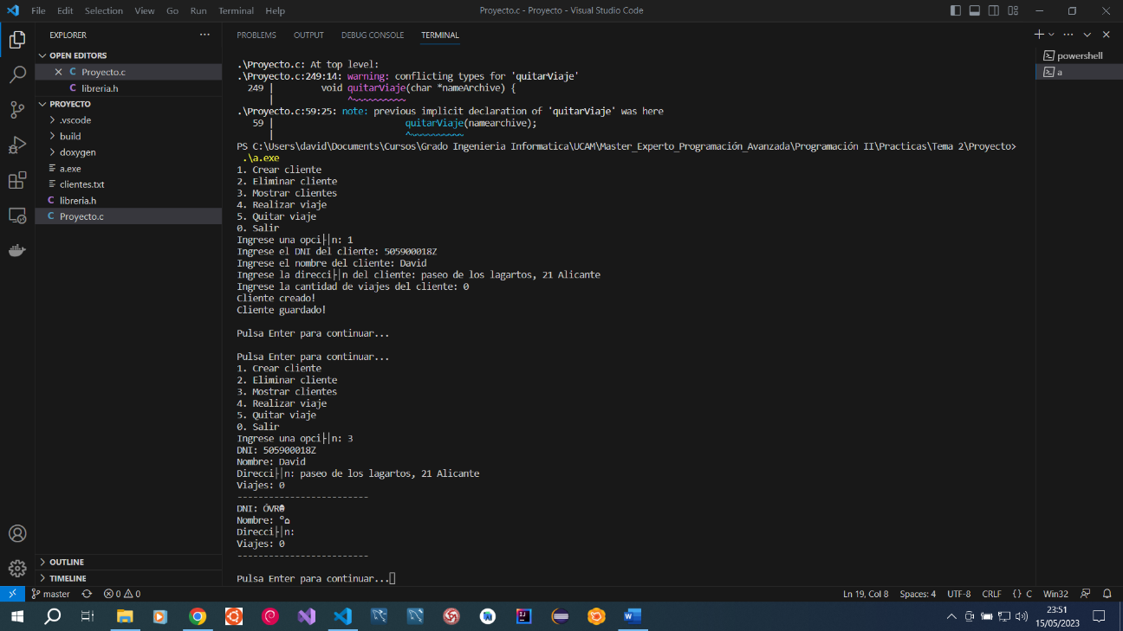

Ilustración : Compilado Y Ejecución Parte 3

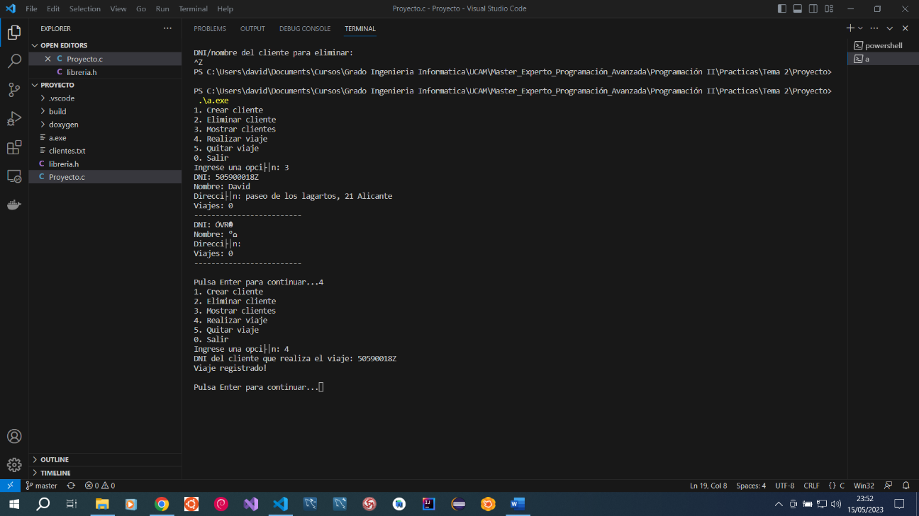

Ilustración : Compilado Y Ejecución Parte 4

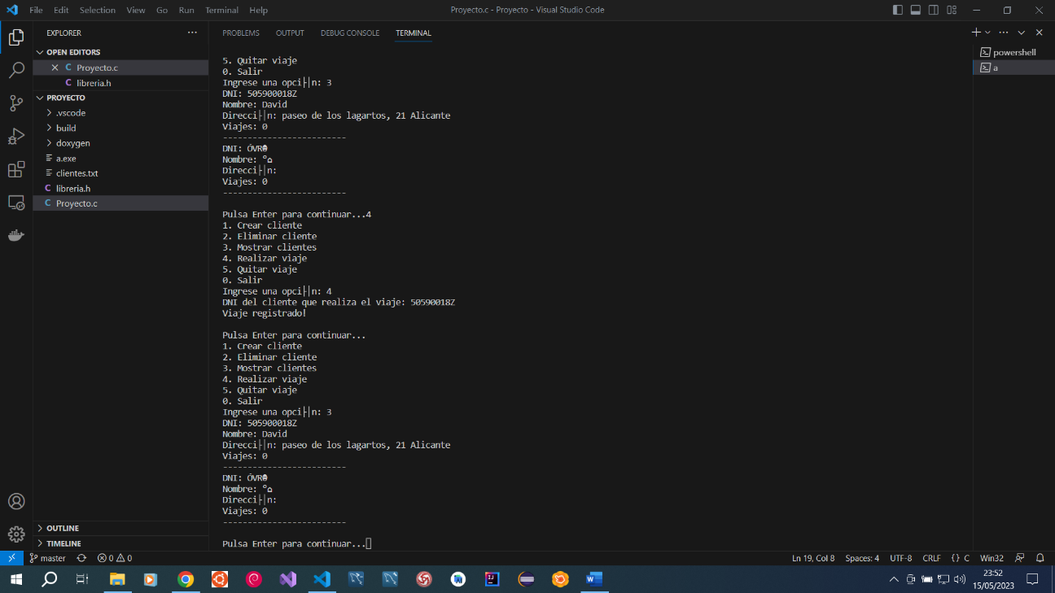

Ilustración : Compilado Y Ejecución Parte 5

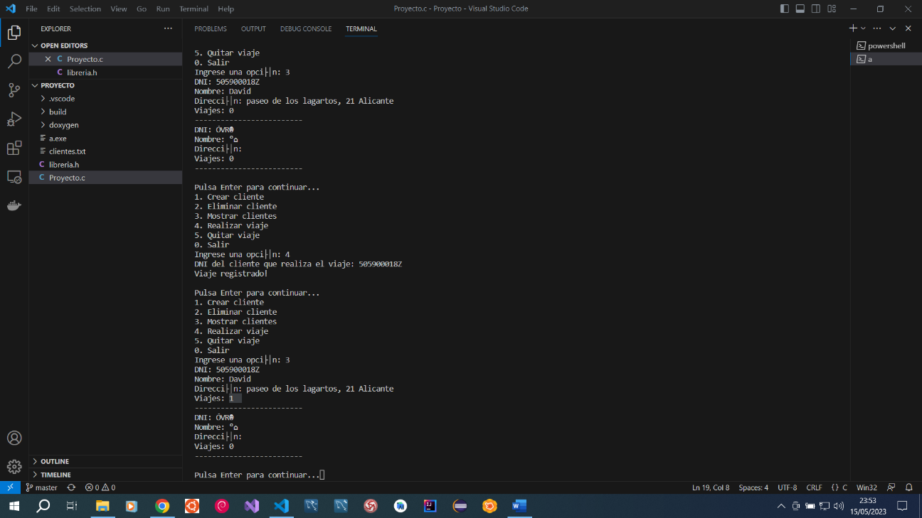

Ilustración : Compilado Y Ejecución Parte 6

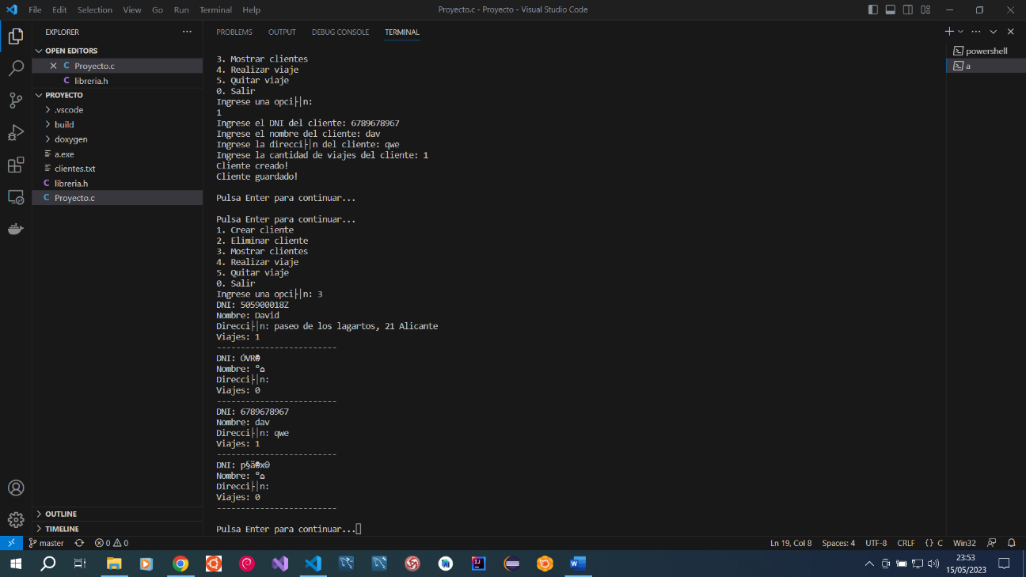

Ilustración : Compilado Y Ejecución Parte 7

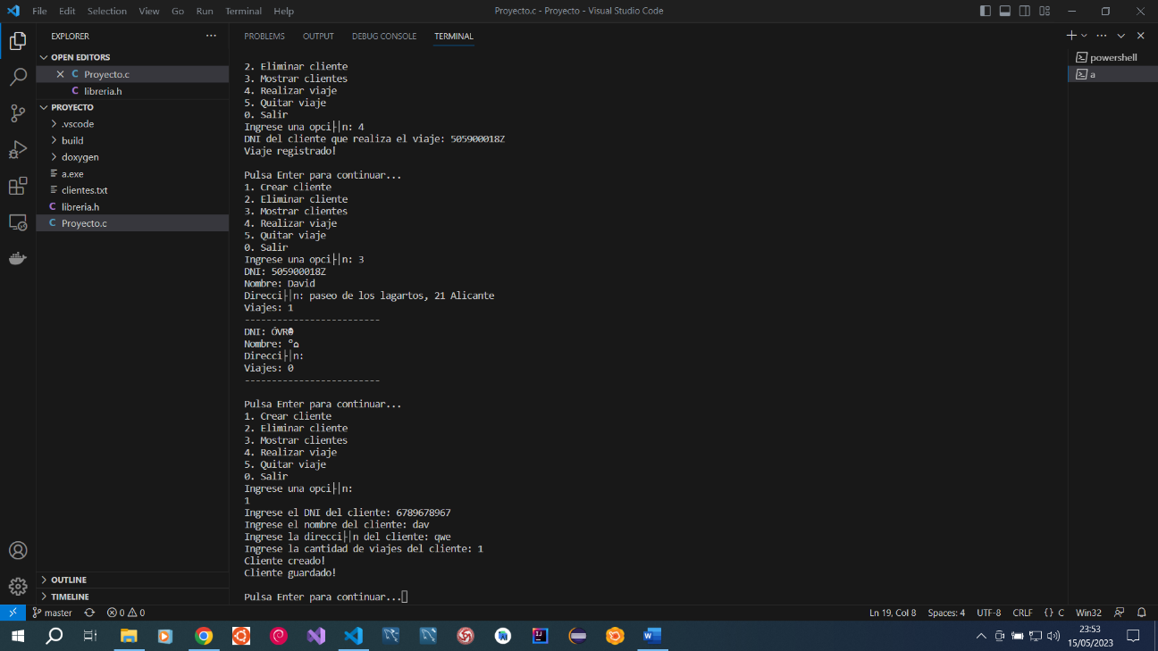

Ilustración : Compilado Y Ejecución Parte 8

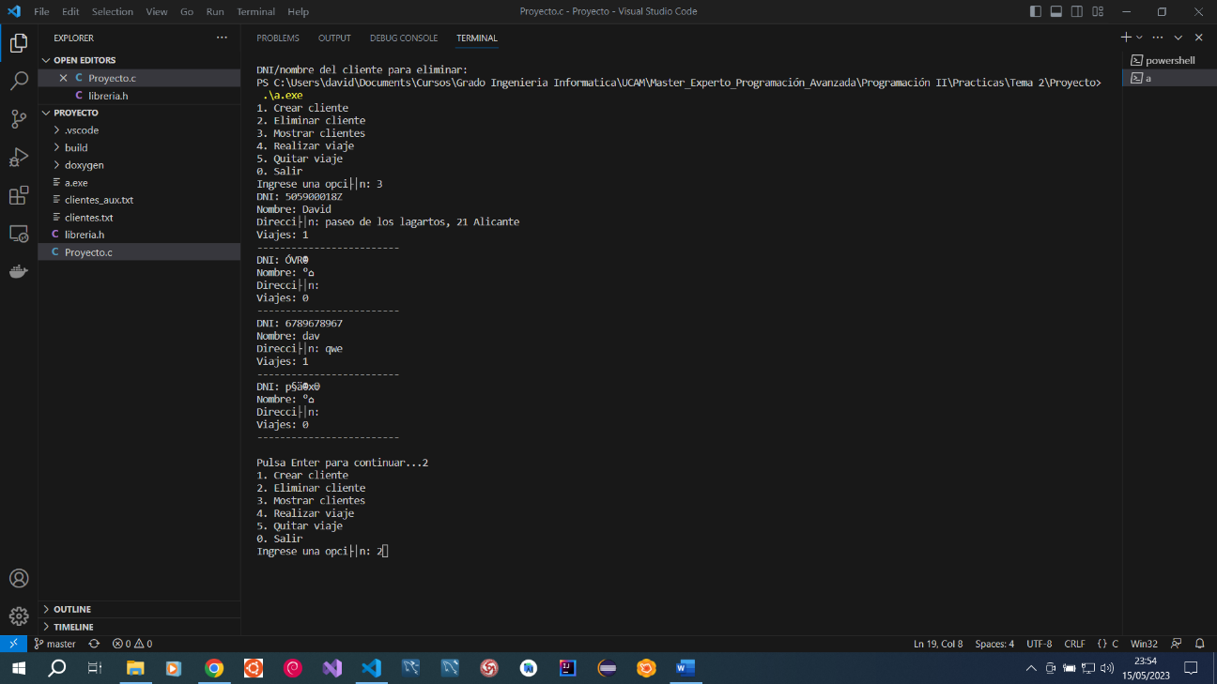

Ilustración : Compilado Y Ejecución Parte 9

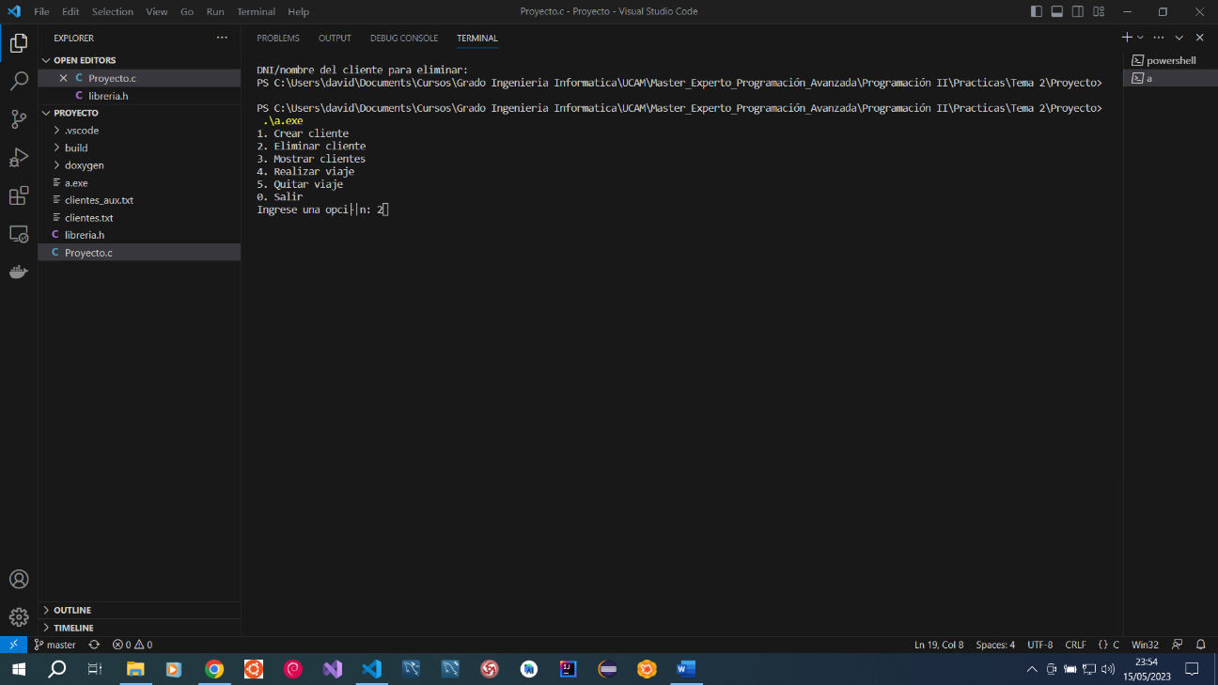

Ilustración : Compilado Y Ejecución Parte 10

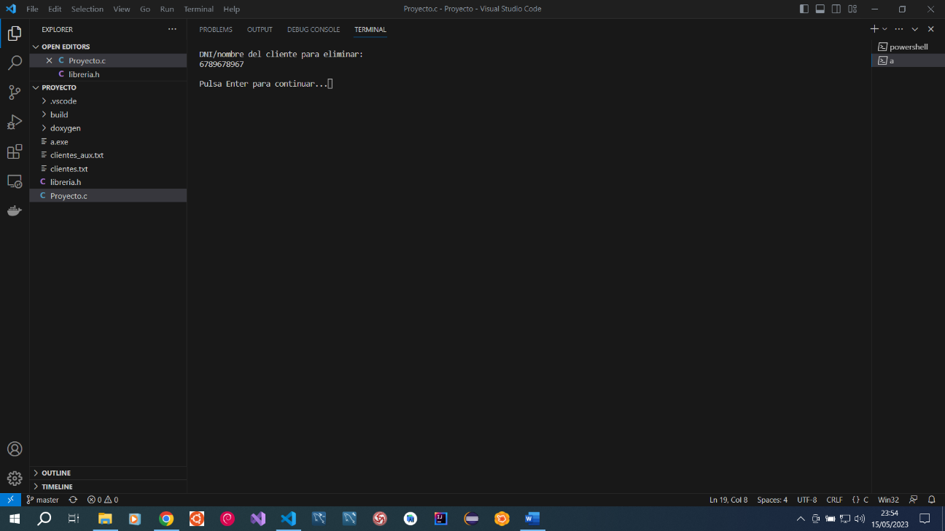

Ilustración : Compilado Y Ejecución Parte 11

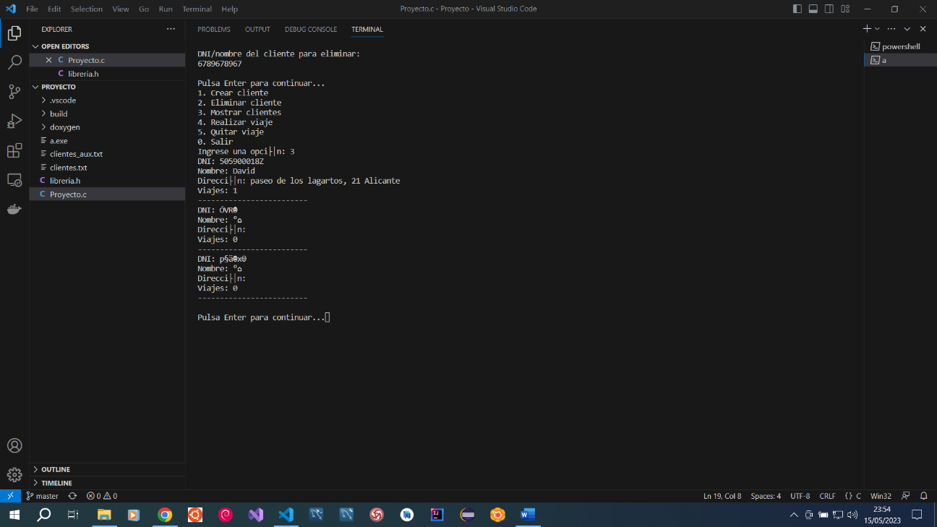

Ilustración : Compilado Y Ejecución Parte 12

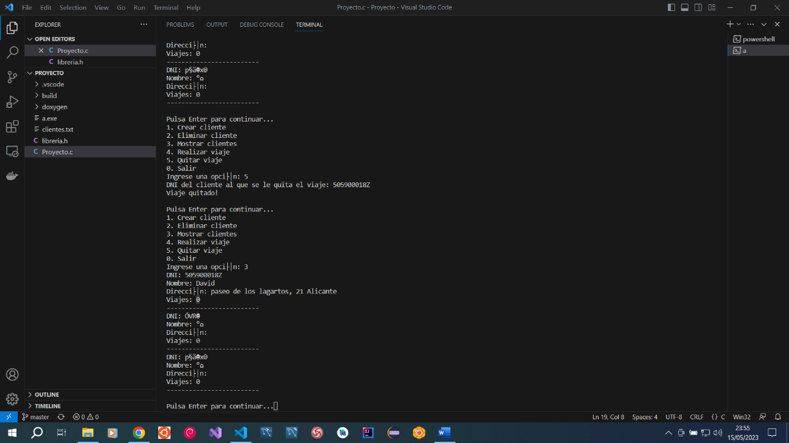

Ilustración : Compilado Y Ejecución Parte 13

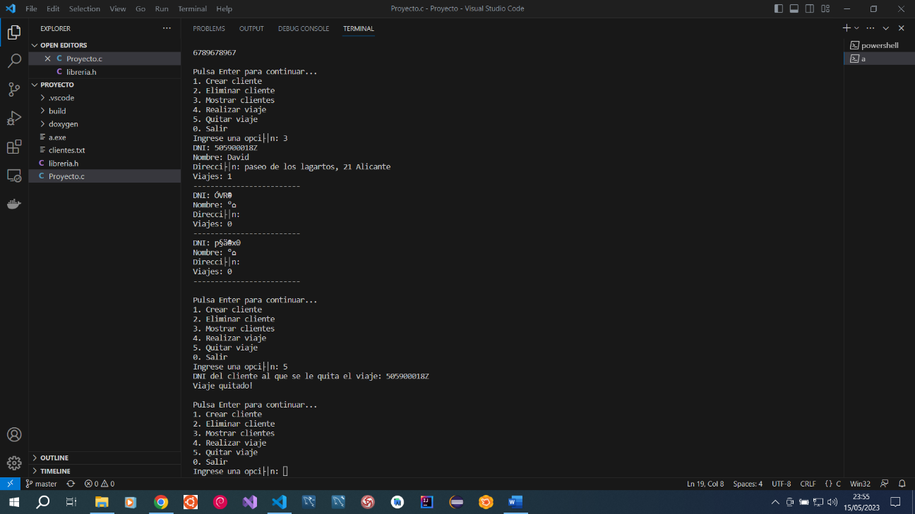

Ilustración : Compilado Y Ejecución Parte 14

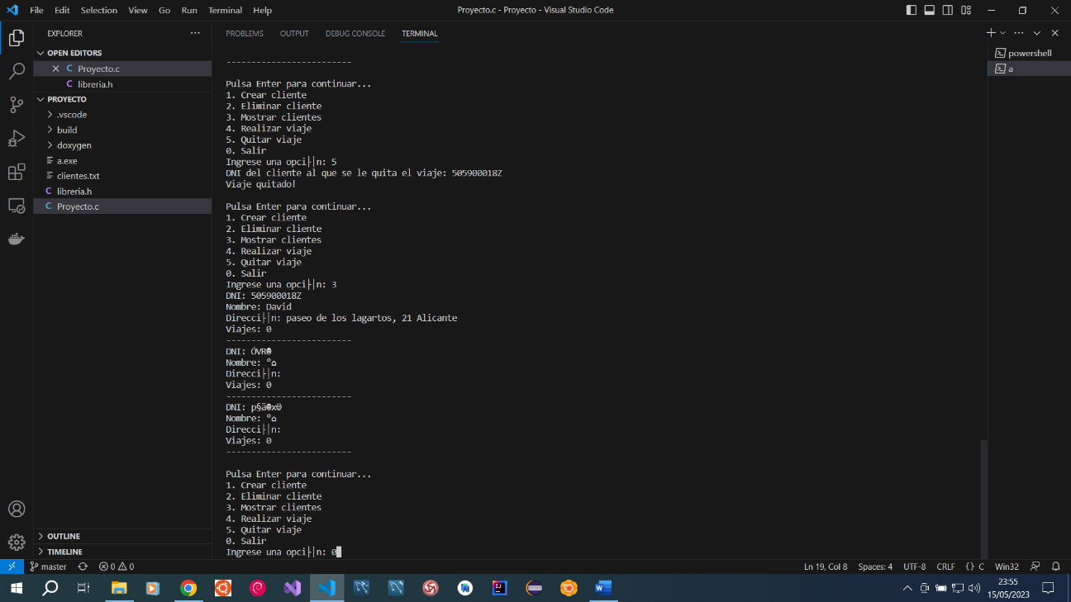

Ilustración : Compilado Y Ejecución Parte 15

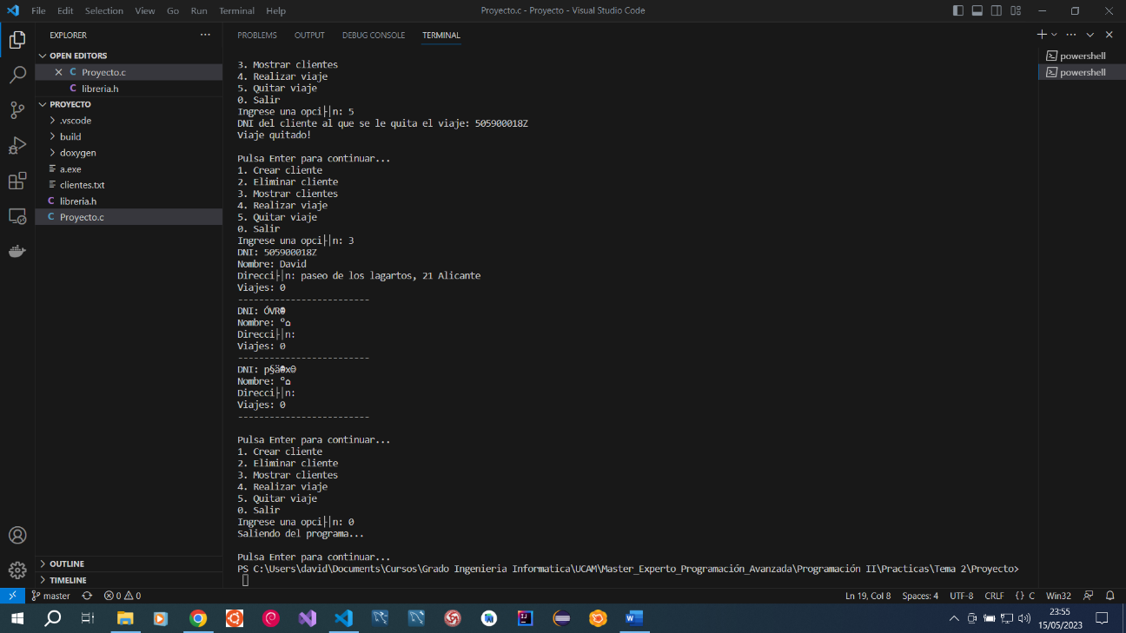

Ilustración : Compilado Y Ejecución Parte 16

1. **Aclaraciones y comentarios.**

He dedido realizarla de esta manera, dado que los recursos eran escasos. Cuando realizas un viaje se suma 1 al apartado de viajes del cliente y al eliminar el viaje se resta 1 al viaje del apartado del cliente. No muestro los ids de los viajes pero se crean como se han pedido con sus restricciones. He puesto los mensajes de codigo en doxygen, he documentado el código y realizando la programación modular con un archivo librería.h.